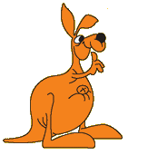 | кенгуру
Внимание!

В начале 80-х годов Питер Холлоран, профессор математики из Сиднея, решил организовать новый тип игры-конкурса для австралийских школьников: вопросник с выбором предложенных ответов, проверяемый компьютером. Успех этого конкурса был огромен.
В 1991 году два французских математика решили провести эту игру во Франции, назвав ее "Кенгуру" в честь своих австралийских друзей. Первая игра собрала 120 000 учеников колледжей.
В мае 1994 года Белоруссия, Венгрия, Испания, Нидерланды, Польша, Россия и Румыния решили участвовать в конкурсе, и это обеспечило большой успех игры.
Правила Кенгуру  - Конкурс проводится во всех школах в один и тот же день.  - Каждый участник получает бланк ответов, в который все участники вносят свои личные данные.  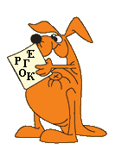  - После этого, в присутствии всех участников, вскрывается пакет с заданиями.  - Каждому участнику конкурса выдается бланк с задачами, соответствующий его возрастной группе.  - Участникам предлагается 30 задач, к каждой из которых дается 5 вариантов ответов. Среди них только один правильный.  - Не разрешается пользоваться учебниками и калькулятором. |   Участник конкурса может максимально набрать 120 баллов. Среди победителей конкурса находятся такие, кто набирает 120 или чуть меньше, но очень важно, что среди всех участников не нашлось ни одного, кто набрал 0 баллов! Даже те участники, кто не слишком увлекался математикой и часто даже боялся ее, правильно решили хотя бы несколько задач.  играть или не играть?  Играть надо обязательно!  Это – игра, умная полезная и очень интересная!
19 марта состоится международный математический конкурс "Кенгуру - 2009"!

Ждем вас в кабинетах математики и физики
19 марта в четверг в 14 часов 30 минут

